Zákres lokalizace opatření - 2x mech. kosení na podporu sysla obecného na letišti Raná 2021 - 2023
Příloha č. 1 Technická příloha popfk-018a/53/21 k Dohodě č. 04597/UL/21
Plocha č. 1 má výměru 2,3314 ha, plocha č. 2 má výměru 4,6676 ha, plocha č. 3 má výměru 4,0259 ha a plocha č. 4 má výměru 1,7280 ha.
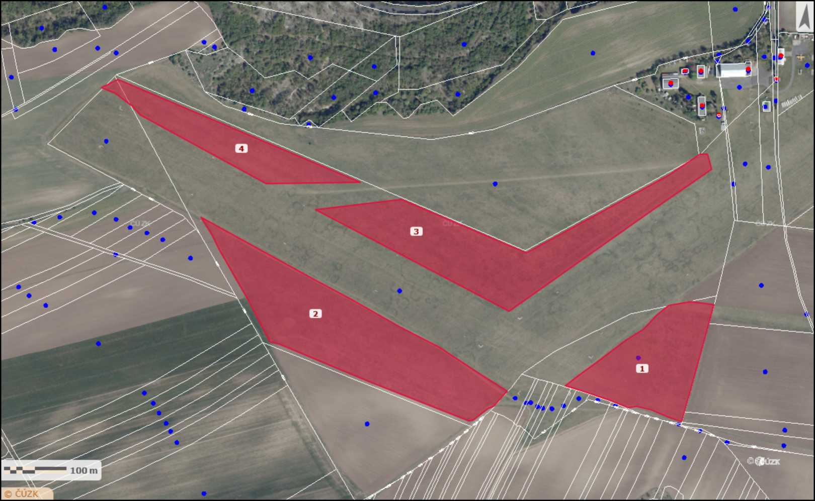
Vydavatel: AOPK ČR, RP SCHKO České středohoří Autor: Vladislav Kopecký Rok: 2021

